Hranol

1. Délka tělesové úhlopříčky krychle je $3\sqrt{6}$cm. Jaká je délka hrany této krychle?

2. Krychle má hranu 10 cm. Kvádr má jednu hranu 10 cm a druhou 6cm. Kolik měří třetí hrana kvádru c, je-li
povrch krychle i kvádru stejný?

3. Mýdlo má tvar kvádru. Jeho používáním se všechny jeho rozměry zmenšily na polovinu původních rozměrů.
Kolik % objemu mýdla bylo tak spotřebováno (zaokrouhleno na desetiny)?

4. Kvádr má objem 7 500 cm³, jeho strany jsou v poměru 3 : 4 : 5. Jakou velikost má povrch kvádru?

5. Kvádr má povrch 88 cm² a poměr hran 1 : 2 : 3. Objem kvádru má velikost

6. Při melioračních pracích je hlouben přímý meliorační kanál dlouhý 80 m. Kolmý průřez kanálu má tvar
rovnoramenného lichoběžníku se základnami délek 4 m a 2 m a výškou 1,2 m. Cena přemístění 1 m³ zeminy je
450 Kč. Kolik stojí přemístění veškeré vykopané zeminy?

7. V bazénu tvaru kvádru je 150 m³ vody. Určete rozměry dna, je-li hloubky vody 250 cm a jeden rozměr dna
je o 4 m větší než druhý.

8. Tělesová úhlopříčka pravidelného čtyřbokého hranolu svírá s podstavou úhel 60°. Hrana podstavy má délku
10 cm. Vypočtěte objem tělesa.

9. Podstava kolmého hranolu je pravoúhlý trojúhelník s odvěsnami v poměru 3 : 4. Výška hranolu je o 2 cm
menší něž větší z odvěsen trojúhelníkové podstavy. Určete jeho objem, je-li jeho povrch 1 380 cm².

10. Z obdélníku o obsahu 6 dm² byl vytvořen plášť válce o objemu 18/π dm³. Určete rozměry obdélníku.

11. Tři stejné krychle o hraně 2 cm postavíme na sebe tak, že jejich sousední podstavy se kryjí. Určete povrch výsledného tělesa.

12. Kvádr se čtvercovou podstavou má výšku x cm. Podstavná hrana je o 3 cm kratší než dvojnásobek výšky kvádru. Napište vztah pro výpočet objemu V kvádru v závislosti na proměnné x a upravte jej do tvaru mnohočlenu.

13. Jaká je výška nádoby tvaru pravidelného šestibokého hranolu s podstavou o obsahu 0,5dm², kterou tři čtvrtlitrové hrnky vody naplní až po okraj?

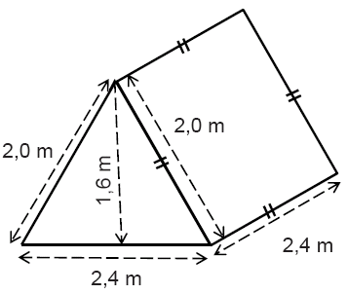
14. Plátěný stan má tvar trojbokého hranolu.
Kolik metrů plátna je třeba na zhotovení stanu bez podlahy.

15. Rozhodněte o každém z následujících tvrzení, Ve čtvercové síti je zobrazena síť kvádru
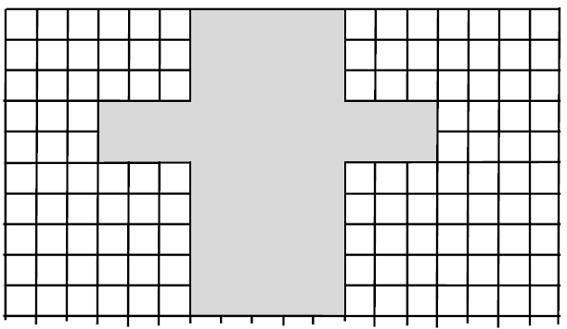
zda je pravdivé (ANO), či nikoli (NE):

1. Nejmenší stěna kvádru má obsah 10 čtverců.
2. Největší stěna kvádru má obsah 15 čtverců.
3. Objem kvádru je 30 krychliček.
4. Ve složeném kvádru jsou čtyři hrany s délkou 3díly

16. Káď tvaru kvádru je vodou naplněna po okraj. Vnější rozměry kádě jsou 95 cm, 120 cm a 60 cm. Tloušťka všech stěn i dna je 5 cm.
Kolik litrů vody se vešlo do kádě?

Válec
17. Káď na ryby tvaru válce s podstavou o obsahu 14 000 cm² má objem 600 litrů. Káď je naplněna vodou pouze do tří čtvrtin. V jaké výšce ode dna (s přesností na cm) je vodní hladina?

18. Součet obsahů obou podstav válce o výšce 7 cm je roven obsahu jeho pláště. Vypočtěte objem válce?

19. Při rekonstrukci náměstí narazili dělníci na dvě stejná válcová potrubí s vnitřním průměrem 12 cm, která byla ve velmi špatném stavu. Odbor životního prostředí je nařídil nahradit jedním válcovým potrubím se stejným průtokem. Jaký bude vnitřní průměr nového potrubí?

20. Dutá lešenářská ocelová trubka má vnější průměr 5 cm, vnitřní průměr 4,4 cm a délku 5 m. Hustota oceli je
přibližně 7800kg.m⁻³. Hmotnost trubky je přibližně:

21. Plechovky tvaru válce mají poloměr r = 3 cm a výšku v =13cm. Plechovky jsou po třech zataveny ve slídovém obalu. Obal obepíná plechovky od horního okraje k dolnímu a nepřekrývá podstavy plechovek. Rozvinutím obalu vznikne obdélník. Vypočtěte obsah obalu s přesností na celé centimetry čtvereční.
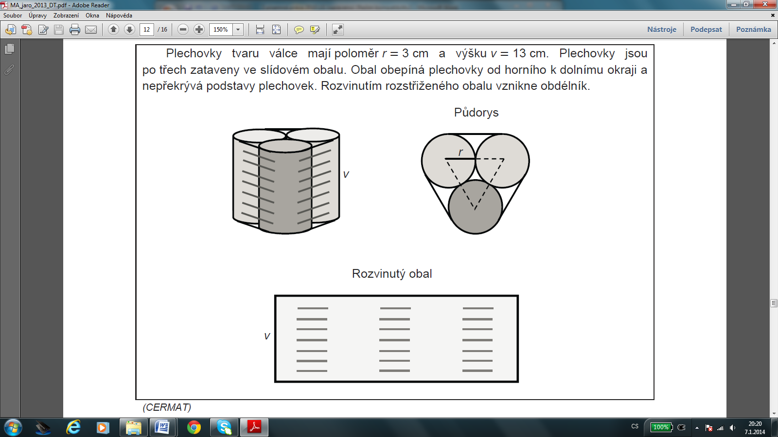

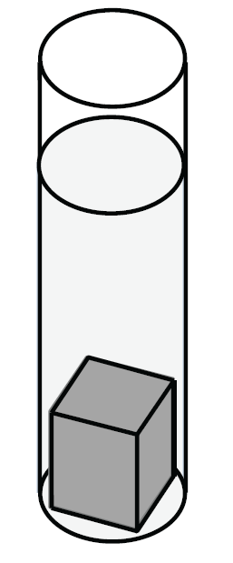
22. Truhlář opracoval rotační válec s poloměrem podstavy 2,5 dm a výškou 2 dm. Rovnoměrným broušením zmenšil poloměr o 1 cm, výška válce byla zachována.
Vypočtěte, o kolik procent se zmenšil obsah pláště.

23. V nádobě tvaru válce o poloměru podstavy 5 cm sahá voda do výšky
20 cm. Ponořením ocelové krychle hladina stoupne o 4 cm. Kolik centimetrů
měří hrana krychle? Údaj zaokrouhlete na jedno desetinné místo.

24. Molitanová ortopedická podložka je těleso tvaru půlválce. Průměr podstavy půlválce je 20 cm, délka půlválce je
70 cm.
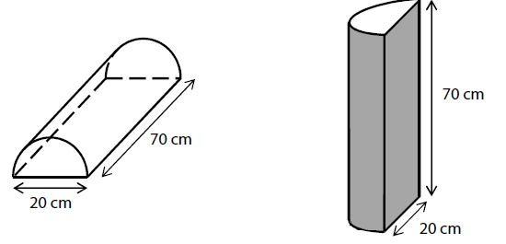
Přes podložku se přetáhne 70 cm dlouhý, těsně přiléhající návlek z pevné tmavé látky. Návlek nezakrývá ani jednu z obou podstav půlválce.

a) Vypočtěte objem půlválce (tj. objem podložky) v litrech.

b) Vypočtěte v cm² obsah pláště půlválce (tj. obsah plochy, kterou zakrývá tmavý návlek).

25. Sklenice má tvar válce s vnitřním průměrem 12 cm, výška sklenice ode dna je 16 cm. Seříznutou špejli lze šikmo vložit do sklenice tak, že nepřečnívá přes okraj. Jaká je největší možná délka seříznuté špejle? (Tloušťka špejle se při výpočtu zanedbává.)

Výsledky
1. | 2. | 3. | 4. | 5. | 6. | 7. | 8. | 9. | 10. | 11.
$3\sqrt{2}$cm | 15 cm | 87,5 | 23,5 dm² | 44 cm³ | 129 600 Kč | 6m, 10m | 2 450 cm³ | 2 700 cm³ | 12 cm, 5cm | 56 cm²
12. $4x^{3}−\text{12}x+9x$
13. | 14. | 15. | 16. | 17. | 18. | 19. | 20. | 21. | 22. | 23. | 24. | 25.
15 cm | 30 cm | NA  AA | 495 litrů | 32 cm | 343π cm³ | $\text{12} \sqrt{2}$ cm | 17,3 kg | 479 cm² | o 4% | 6,8 cm | a) 11 litrů  b) 3 599 cm² | 20 cm

